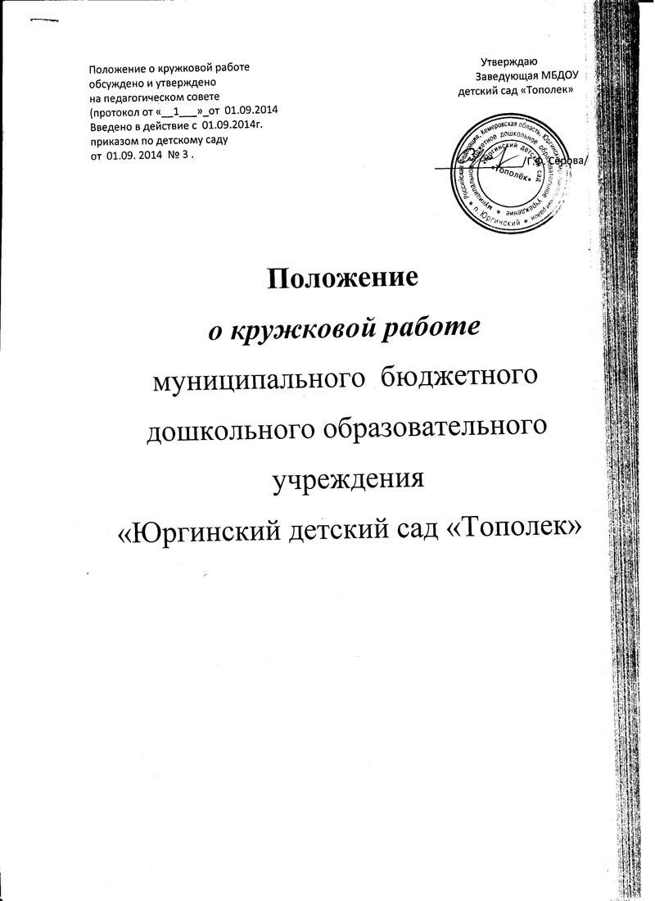

П О Л О Ж Е Н И Е
о кружковой работе

- Общие положения.
1.1 Настоящее положение разработано с учетом Типового положения об учреждениях дополнительного образования детей, утвержденного постановлением Правительства РФ от 7 марта 1995 года № 233 (с изменениями от 22 февраля 1997 года, 8 августа 2003 года), Письма Министерства образования РФ от 18.06.03 г. №28-02-484/16 о «Требованиях к содержанию и оформлению образовательных программ дополнительного образования детей».
1.2. Кружковая работа организуется в целях формирования единого образовательного пространства муниципального дошкольного образовательного учреждения "________" (далее ДОУ), с учетом приоритетного ______________________направления, способствующего повышению качества образования, созданию условий для развития мотивации дошкольников к познанию и творчеству.
1.3. Работа в кружках организуется на принципах гуманизма, демократии, творческого развития личности ребенка, дифференцированного подхода с учетом реальных возможностей каждого дошкольника
1.4. На основе договоров сотрудничества в ДОУ могут быть организованны занятия объединений дополнительного образования детей, за счет часов и с привлечением педагогов учреждений дополнительного образования города.
1.5. В случае организации на базе ДОУ объединений дополнительного образования детей по договору с учреждением дополнительного образования, материально – техническое, программно – методическое, кадровое обеспечение и контроль за работой осуществляет соответствующее учреждение дополнительного образования.

- Цель и задачи.

2.1. Цель: расширение знаний и возможностей детей.
2.2. Задачи:
- Создать условия для развития личности ребенка;
- Развивать мотивацию личности к познанию и творчеству;
- Способствовать созданию эмоционального благополучия детей дошкольного возраста;
- Развивать интеллектуальную и духовную стороны личности ребенка, приобщать к общечеловеческим ценностям
- Содержание деятельности.

3.1.Содержание кружковой работы определяется образовательными программами – примерными (рекомендованными Министерством образования РФ), модифицированными (адаптированными с учетом приоритетного направления ДОУ), авторскими
- Рабочие программы, составленные на основе примерных учебных программ рекомендованных государственными органами управления образованием, рассматриваются на методическом совете и утверждаются педагогическим советом;
- авторские программы рассматриваются, утверждаются и рецензируются специалистами соответствующего направления и вышестоящими органами управления образованием.
3.2. Содержание образовательной программы, формы и методы ее реализации определяется педагогом самостоятельно, исходя из воспитательно – образовательных задач, Психолого – педагогической целесообразности, санитарно – гигиенических норм, что отражается в пояснительной записке.
3.3.Кружковая работа проводится 1 раз в неделю; длительность занятий 20 – 30 минут в зависимости от возраста детей; количество детей не должно превышать 12 человек;

IV. Документация

4.1. Положение о кружковой работе;
4.2. Программа кружка, оформленная согласно «Требований к содержанию и оформлению образовательных программ дополнительного образования детей».

